1. Lista el primer apellido de todos los empleados

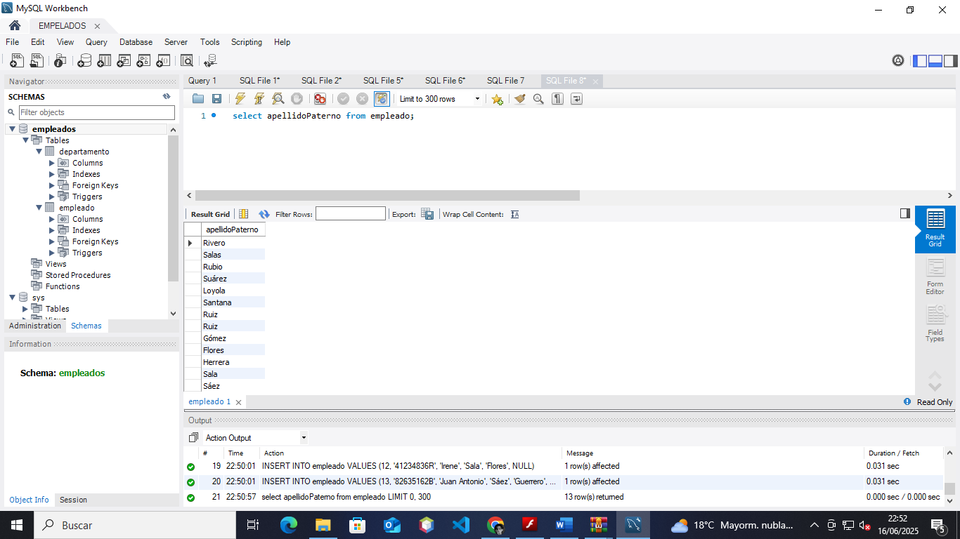

departamento

empleados

1. Lista el primer apellido de los empleados eliminando los apellidos que estén repetidos.

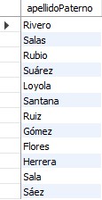

departamento

empleados

1. Lista todas las columnas de la tabla empleado

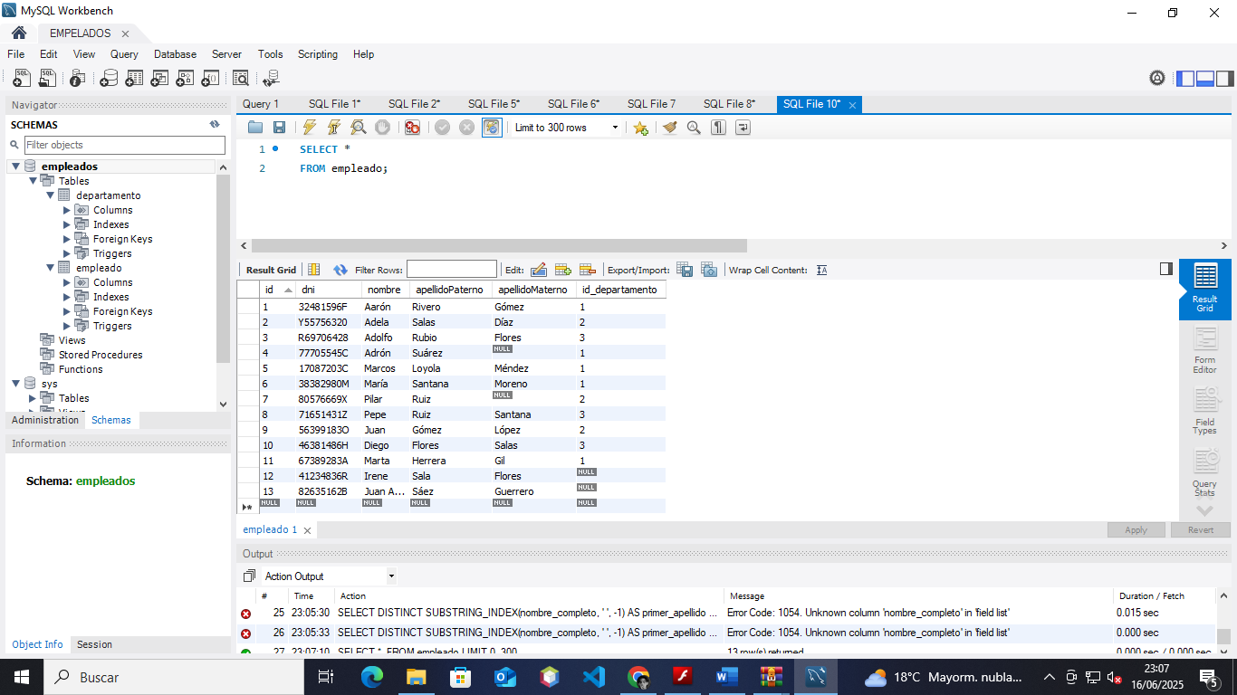

empleados

1. Lista el nombre y los apellidos de todos los empleados.

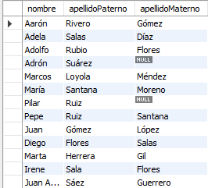

departamento

empleados

1. Lista el identificador de los departamentos de los empleados que aparecen en la tabla empleado

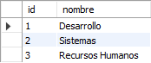

departamento

departamento

1. Lista el identificador de los departamentos de los empleados que aparecen en la tabla empleado, eliminando los identificadores que aparecen repetidos

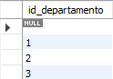

empleados

1. Lista el nombre y apellidos de los empleados de una única columna

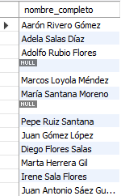

departamento

empleados

1. Lista el nombre y apellidos de los empleados en una única columna, convirtiendo todos los caracteres mayúscula.

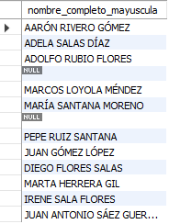

departamento

empleados

1. Lista el nombre y apellidos de los empleados en una única columna, convirtiendo todos los caracteres en minúscula

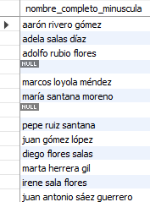

departamento

empleados

1. Lista el identificador de los empleados junto al nif, pero el inif deberá aparecer en dos columnas, una mostrará únicamente los dígitos del nif y la otra letra.

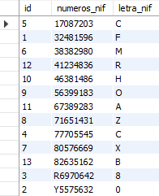

empleados

1. Lista el nombre de cada departamento y el valor del presupuesto actual del que se dispone. Para calcular este dato tendrá que restar al valor del presupuesto inicial (columna presupuesto) los gastos que se han generado (columna de gastos). Tenga una cuenta que en algunos casos puedan existir valores negativos. Utilice un análisis apropiado para la nueva columna que está calculando.

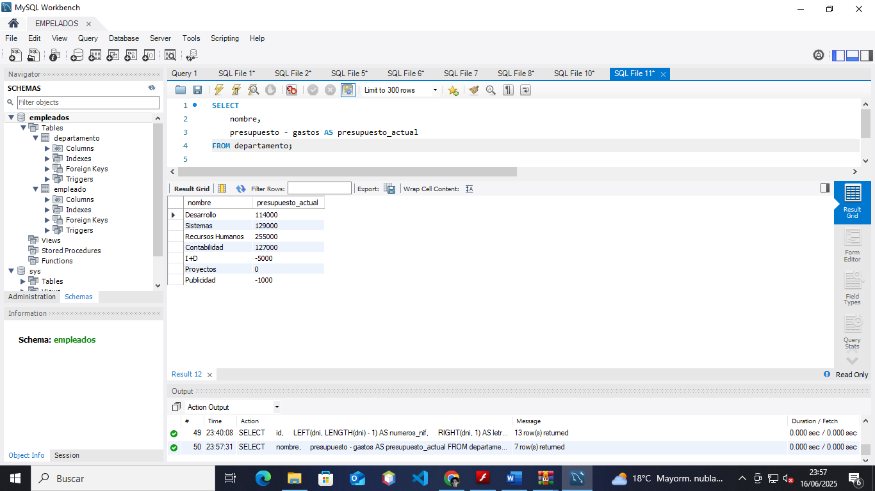

1. Lista el nombre de los departamentos y el valor del presupuesto actual ordenando de la forma ascendente.

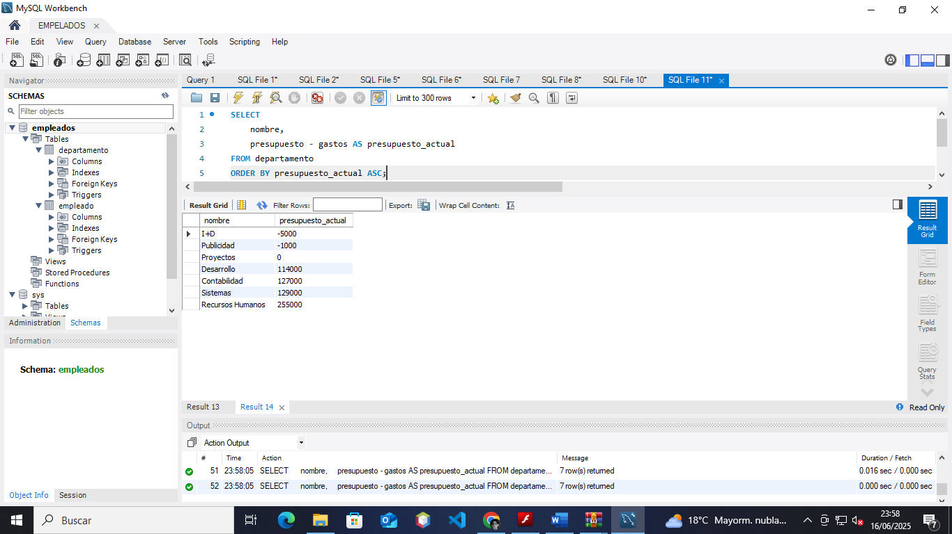

1. Lista el nombre de todos los departamentos ordenados de forma ascendente

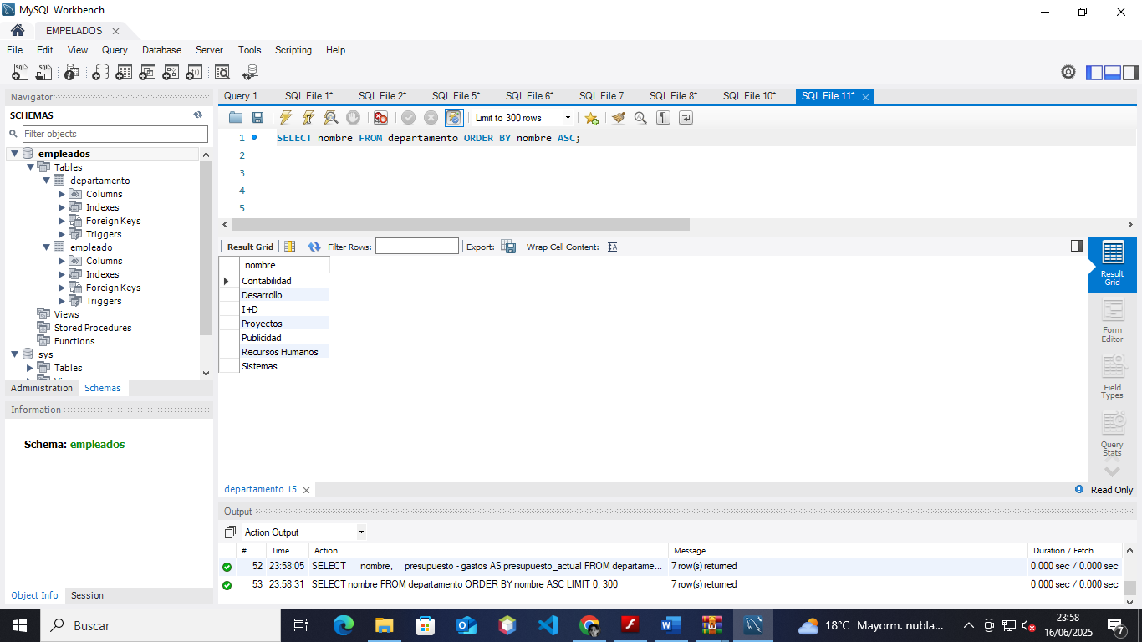

1. Lista el nombre de todos los departamentos ordenados de forma descendente.

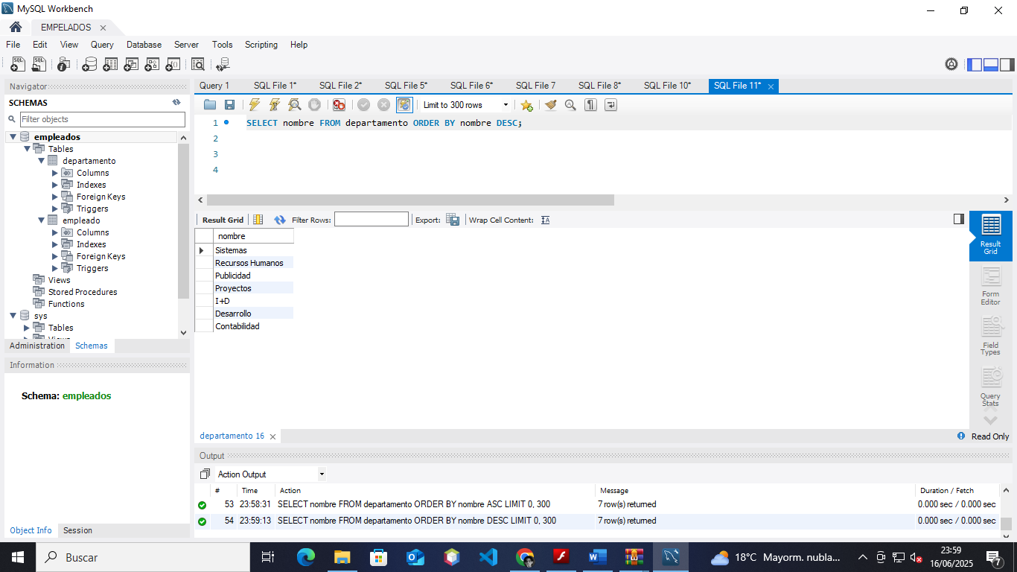

1. Lista los apellidos y el nombre de todos los empleados, ordenados de forma alfabética tendiendo en cuenta en primer lugar sus apellidos y luego su nombre.

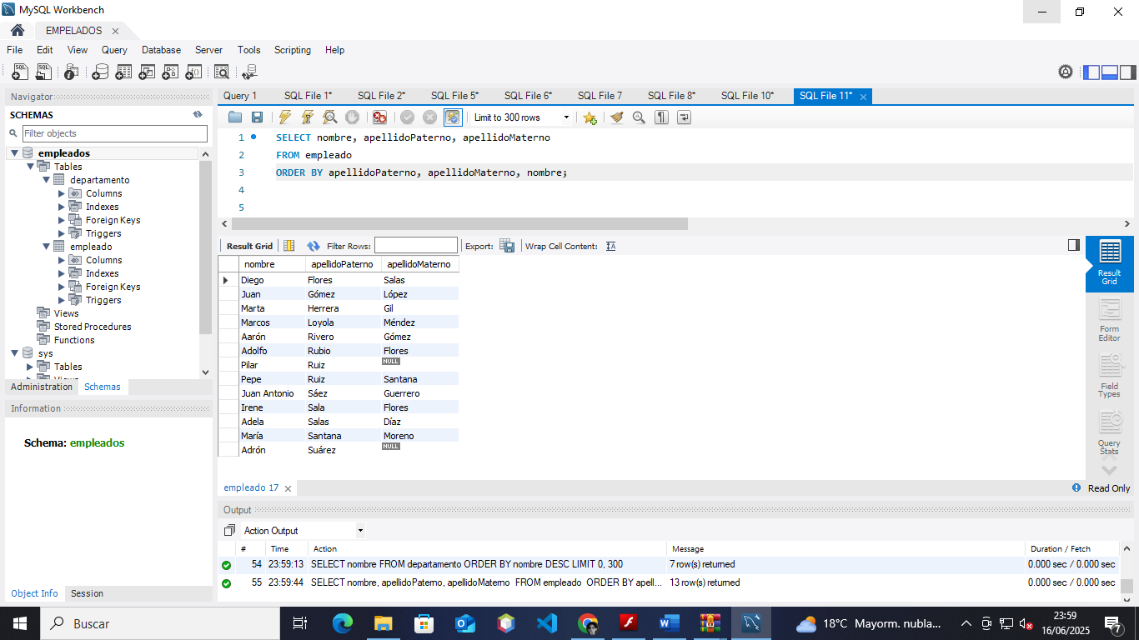

1. Devuelve una lista con el nombre y el presupuesto, d ellos 3 departamentos que tienen mayor presupuesto.

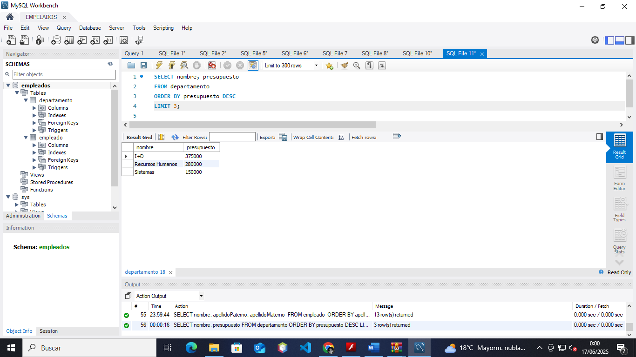

1. Devuelve una lista con el nombre y el presupuesto, de los 3 departamentos que tienen menor presupuesto

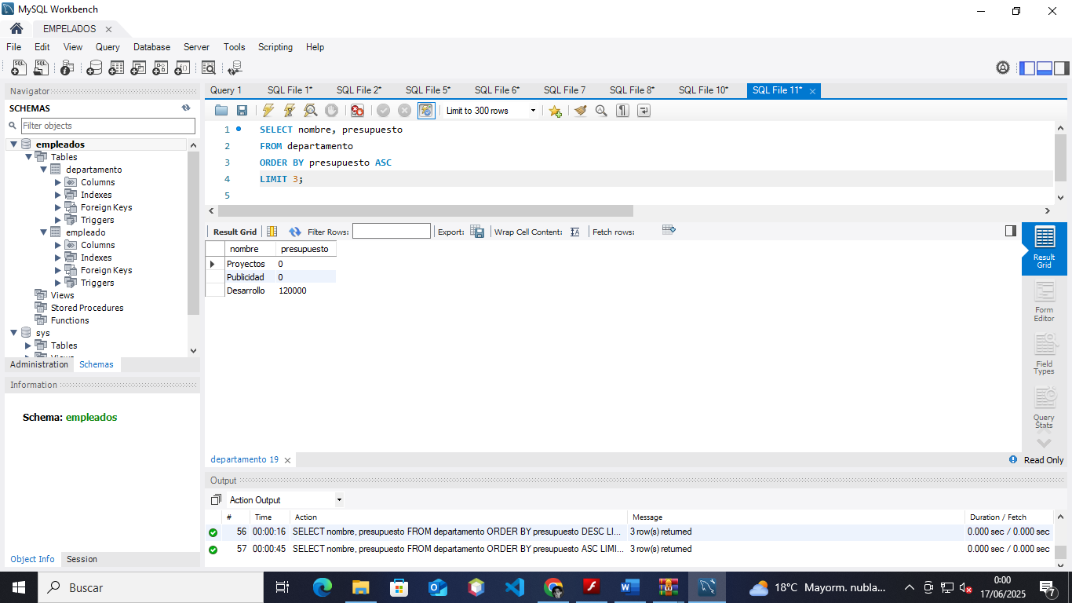

1. Devuelve una lista con el nombre y el gasto, de los 2 departamentos que tienen mayor gasto.

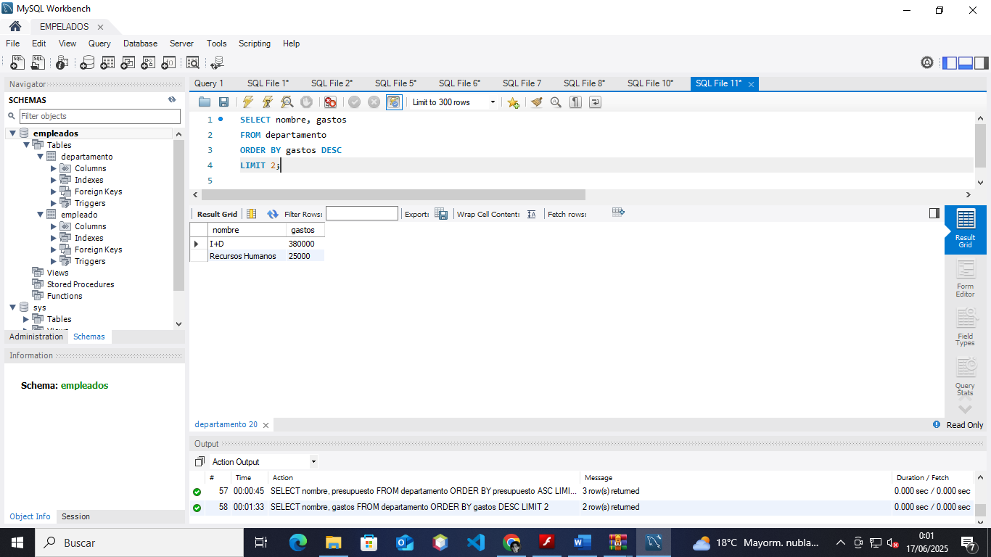

1. Devuelve una lista con el nombre y el gasto, de los 2 departamentos que tienen menor gasto.

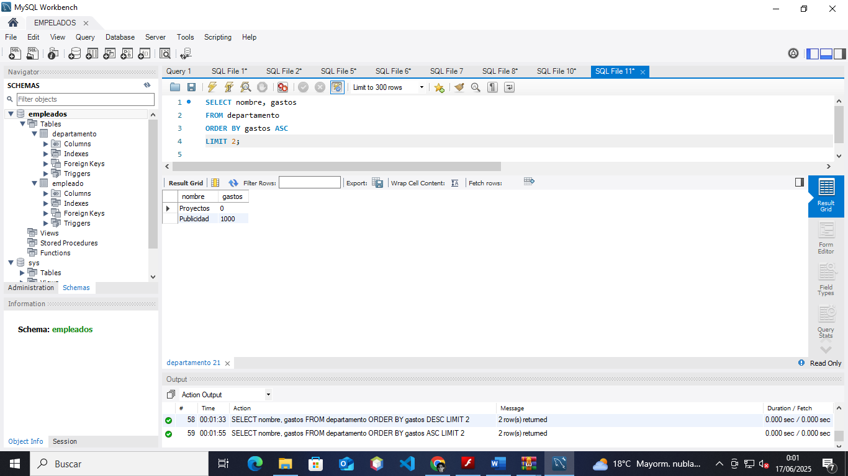

1. Devuelve una lista con 5 filas a partir de la tercera fila de la tabla empleado. La tercera fila se debe incluir en la respuesta. La respuesta debe incluir todas las columnas de la tabla.

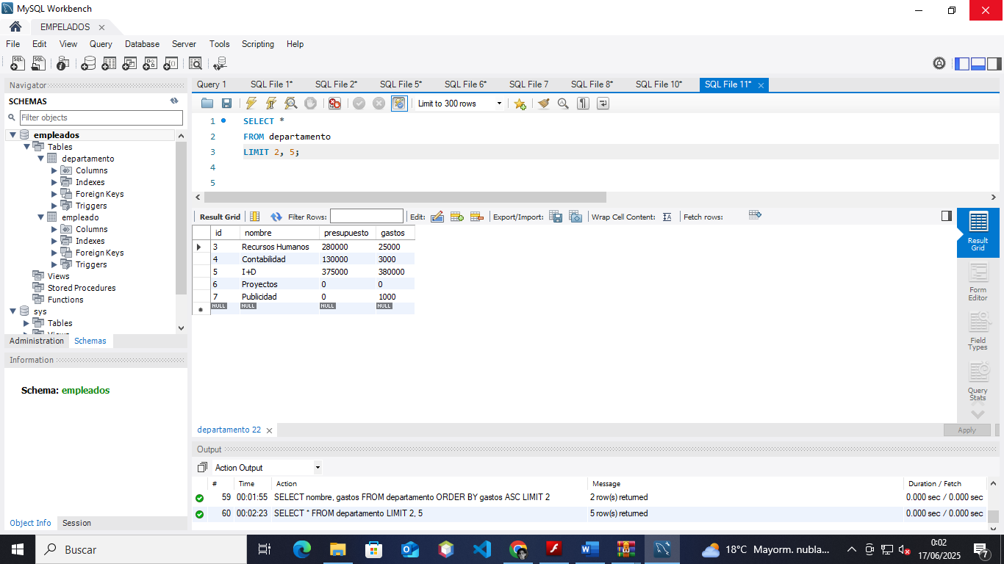

1. Departamentos con presupuesto mayor o igual a 150000

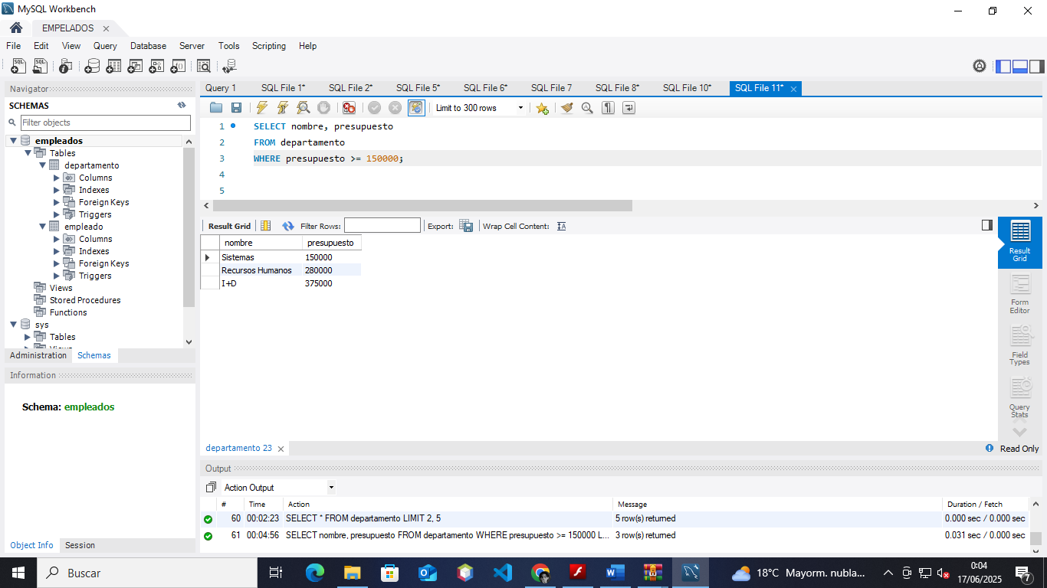

1. Departamentos con gasto menor a 5000 euros

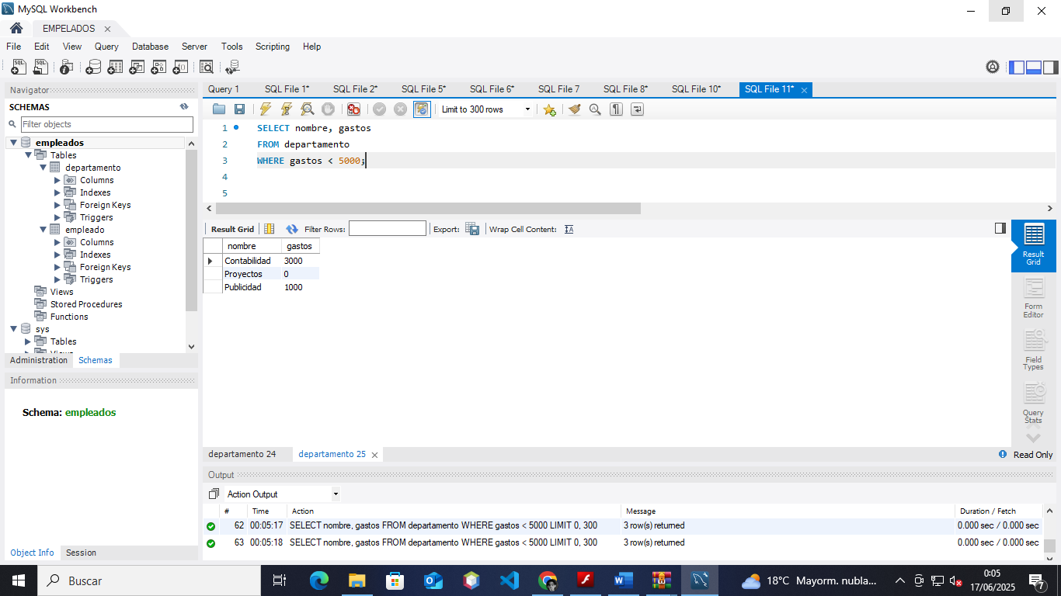

1. Departamentos con presupuesto entre 100000 y 200000 (INCLUYENDO ambos)

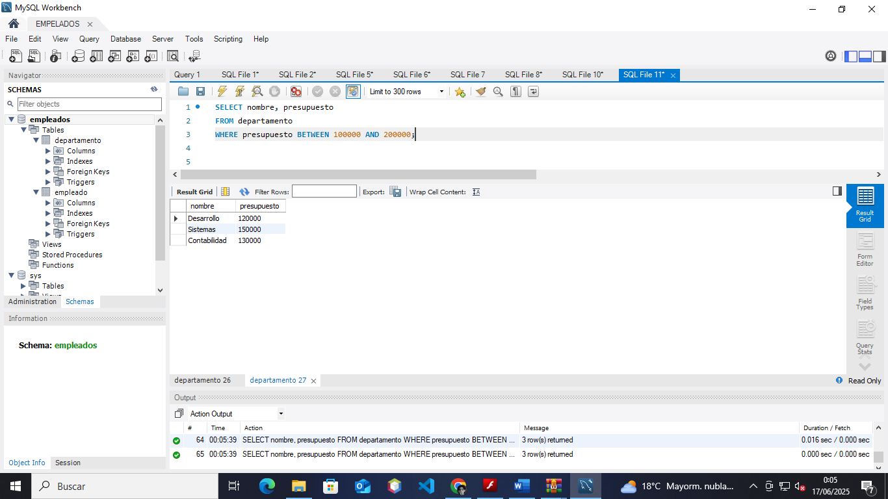

1. Departamentos que NO tienen presupuesto entre 100000 y 200000

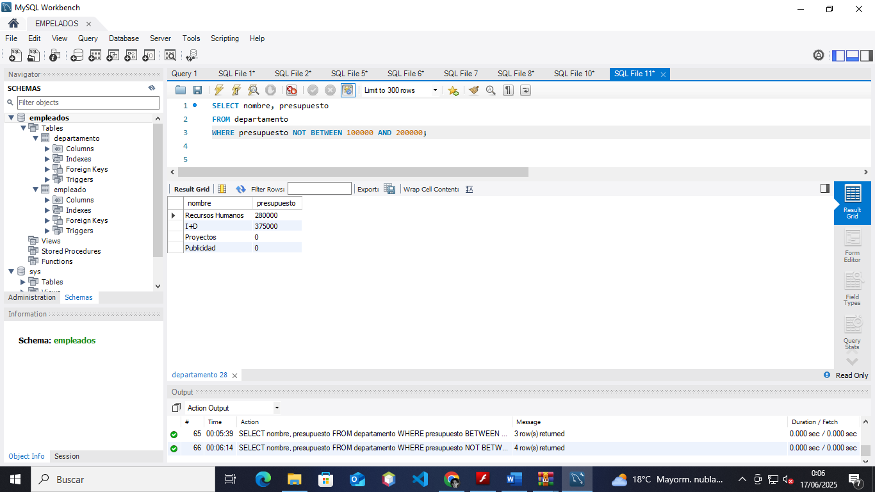

1. Departamentos cuyo presupuesto está entre 100000 y 200000

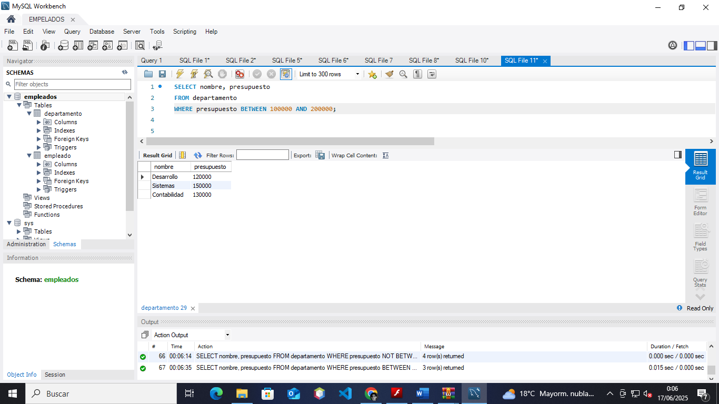

1. Departamentos cuyo presupuesto NO está entre 100000 y 200000

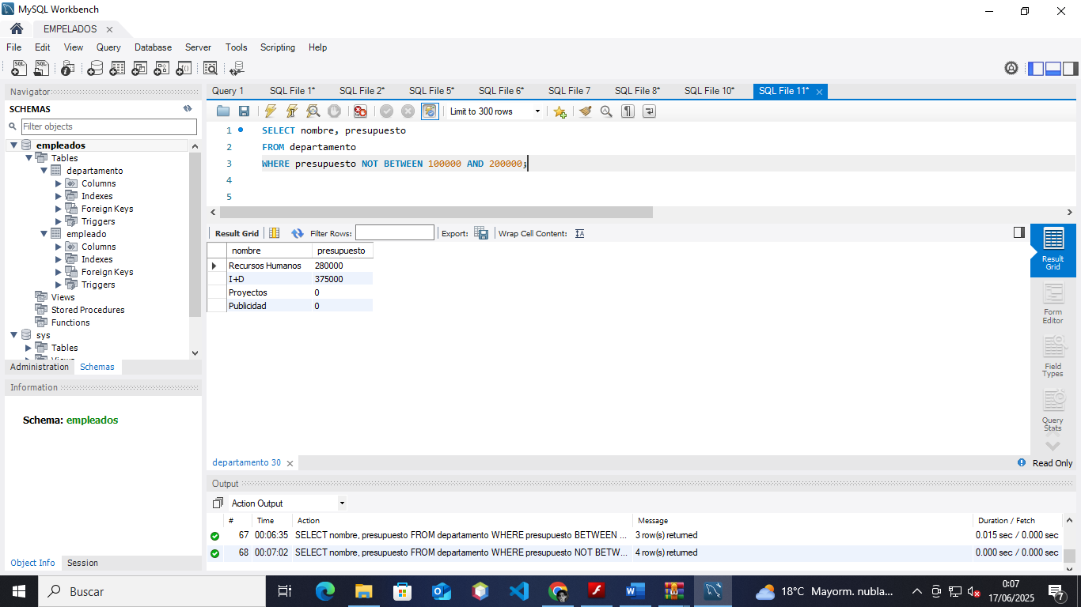

1. Departamentos donde el gasto es mayor que el presupuesto

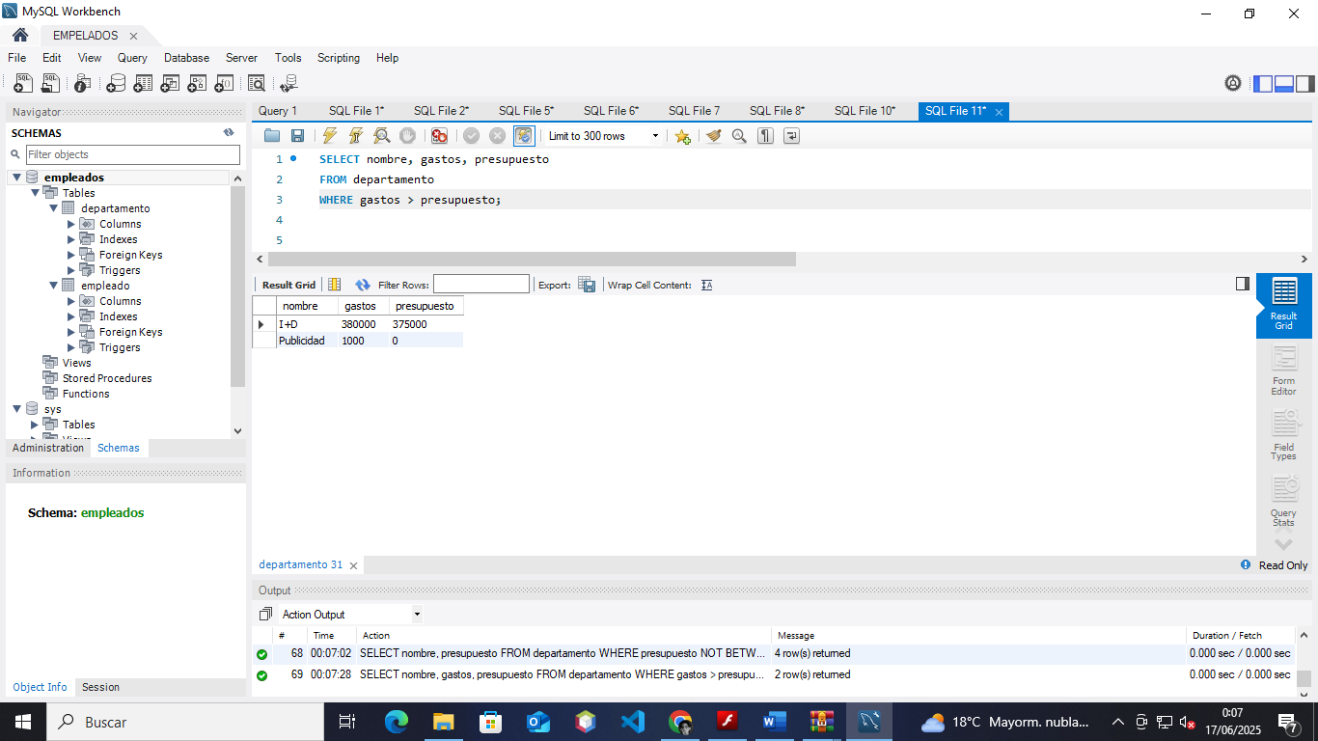

1. Departamentos donde el gasto es menor que el presupuesto

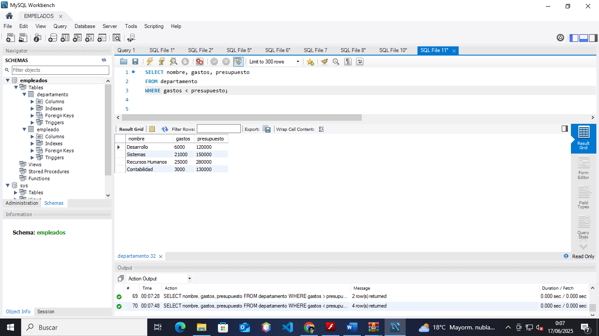

1. Devuelve una lista con el nombre de los departamentos, gastos y presupuesto, de aquellos departamentos donde los gastos sean iguales al presupuesto del que disponen.

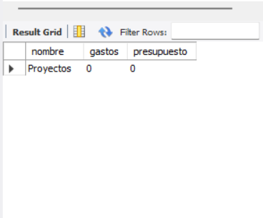

1. Lista todos los datos de los empleados cuyo segundo apellido sea NULL.

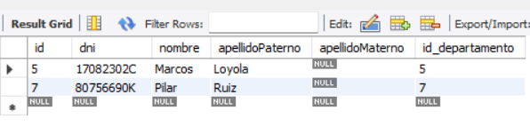

1. Lista todos los datos de los empleados cuyo segundo apellido no sea NULL.

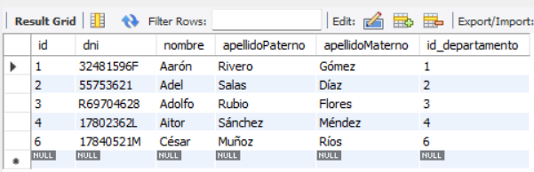

1. Lista todos los datos de los empleados cuyo segundo apellido sea López.

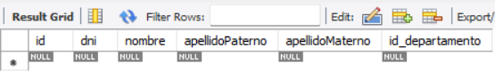

1. Lista todos los datos de los empleados cuyo segundo apellido sea Diaz o Moreno. Sin utilizar el operador IN.

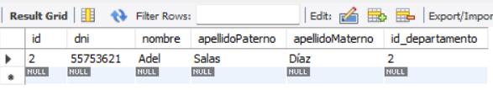

1. Lista todos los datos de los empleados cuyo segundo apellido sea Díaz o Moreno. Utilizando el operador IN.

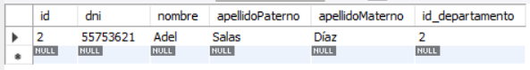

1. Lista los nombres, apellidos y nif de los empleados que trabajan en el departamento 3.



1. Lista los nombres, apellidos y nif de los empleados que trabajan en los departamentos 2,4 o 5.

